宁波财经学院象山影视学院室内改造项目
询比价文件

宁波财经学院象山影视学院
2022年10月

项目概况及询价范围
就【宁波财经学院象山影视学院室内改造】项目，现对该项目的进行询比价。
通过本次询价，将选择综合实力强、服务及时、价格合理的公司作为项目承包商。报价人一旦中标，双方就进一步洽谈合同条款。

报价人须知
1 | 计划服务期及进度要求 | 30日历天（具体按发包人要求实施）。
2 | 质量要求 | 满足发包人提出的技术及质量要求。
3 | 最高报价限价 | 18000元
4 | 报价的其他要求 | 合同有效期内。单价不变，工作量按实结算。
5 | 报价有效期 | 不少于【30】个日历天（从报价截止之日算起）。
6 | 报价文件的封套上写明 | 报价项目名称：宁波财经学院象山影视学院室内改造  报价人名称：*****
7 | 报价截止时间 | 2022年10月 16日 16时 00 分（北京时间）
8 | 报价递交地点 | 浙江省宁波市象山县丽湾路599号、周杰收，13605747567
9 | 是否退还报价文件 | 否
10 | 报价文件的拒收情形 | 1、未按询价文件要求密封的报价文件。  2、逾期送达的或者未送达指定地点的报价文件。
11 | 评审方法 | 经评审的最低报价为预中标候选人。

发包人要求：
- 综合广场一层休闲区12mm钢化玻璃隔断
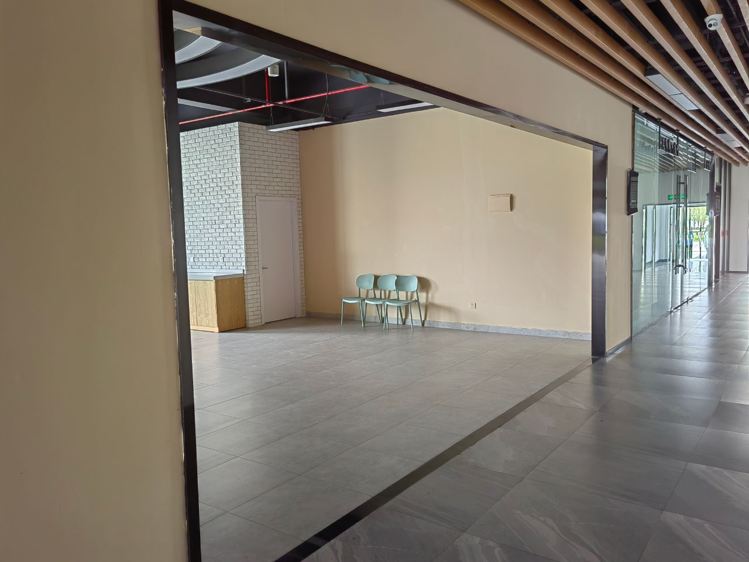
- 玻璃门安装

3、2号学生公寓10层电梯前厅空闲区域轻钢龙骨隔断
4、铝塑板封面
5、成品门安装
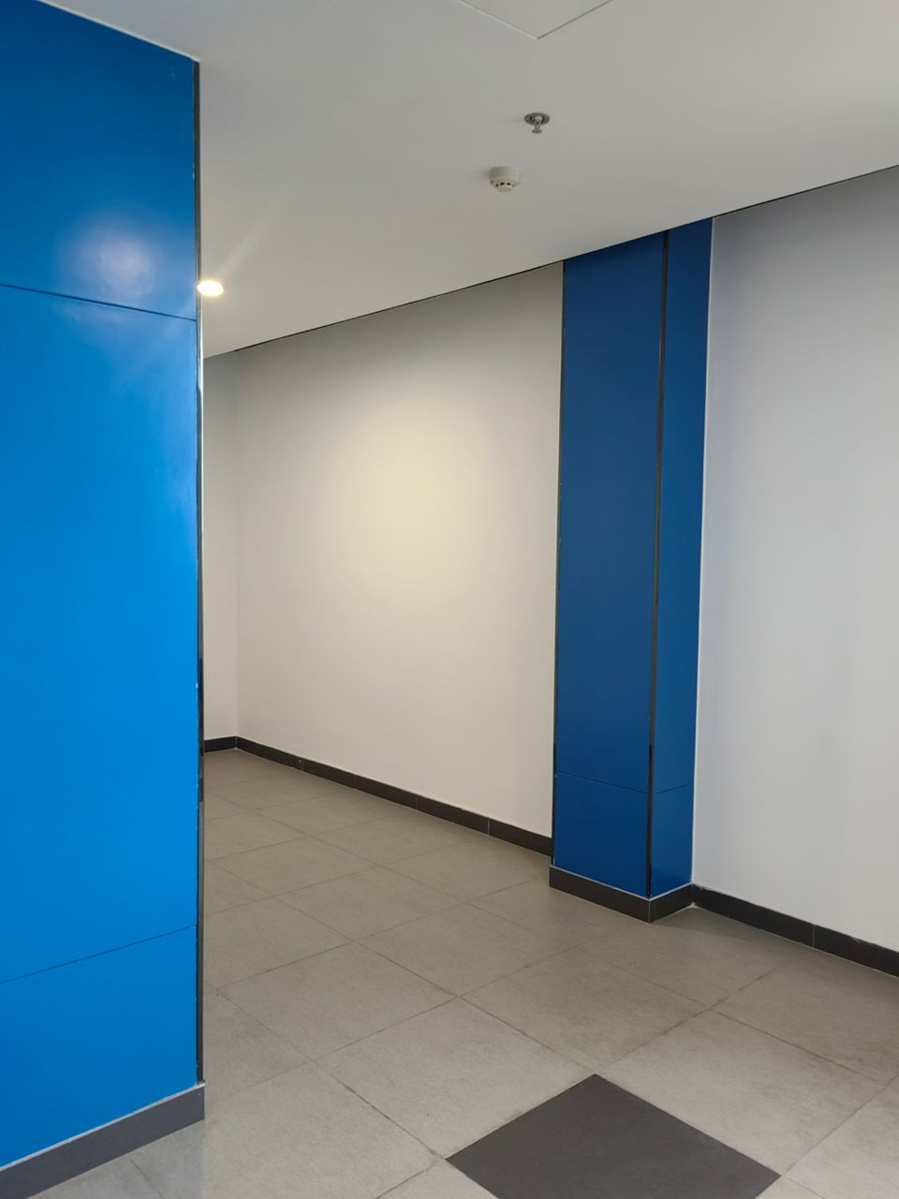

三、报价清单
序号 | 项目名称 | 单位 | 数量（虚估） | 单价（含税）（元） | 金额（元） | 备注
1 | 12mm钢化玻璃 | 平方 | 18
2 | 基层 | 米 | 20
3 | 不锈钢 | 米 | 40
4 | 五金配件 | 项 | 1 |  |  | 含地弹簧、拉手、玻璃夹
5 | 轻钢龙骨墙基层 | 平方 | 14
6 | 铝塑板 | 平方 | 14
7 | 成品门 | 扇 | 1 |  |  | 含配件、门锁

